蘿西塔 Rosita
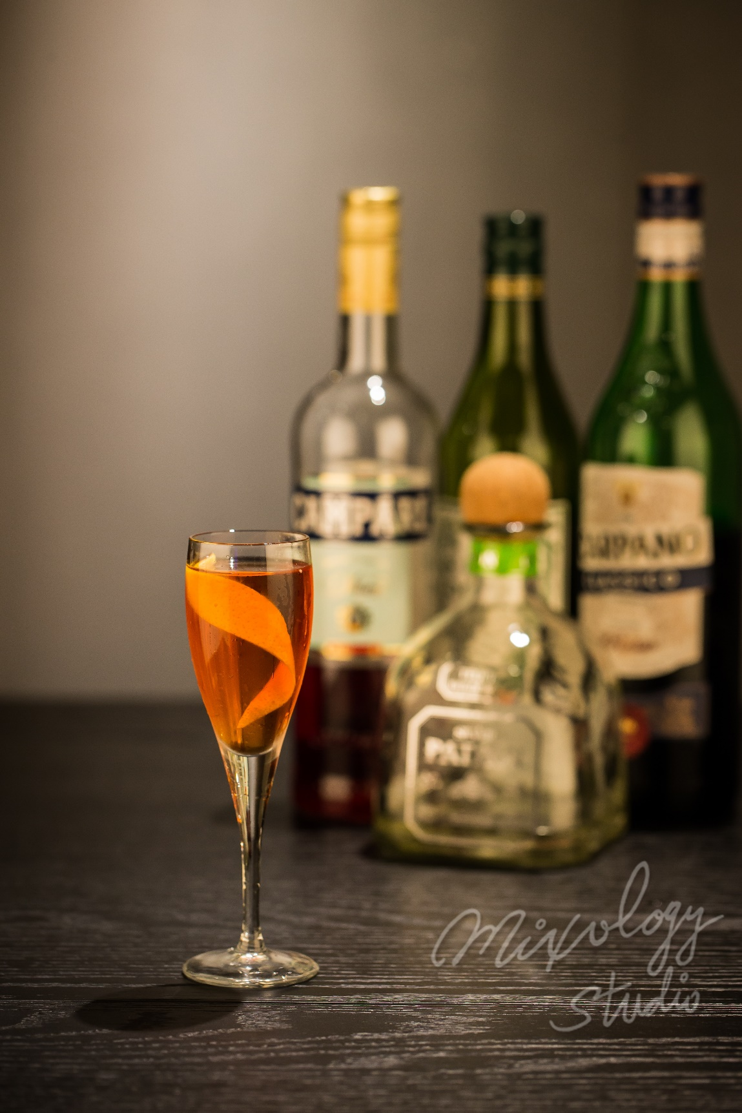 | ◆ 材料比例 ◆
 | 龍舌蘭 | 45 ml
 | 義式不甜香艾酒 | 15 ml
 | 義式甜香艾酒(紅) | 15 ml
 | 肯巴利苦酒 | 15 ml
 | 安格式原味苦精 | 1 dash
 | ◆ 調製方法 ◆
 | 杯子 | 冰鎮馬丁尼杯
 | 作法 | - 雪克杯加入所有材料及冰塊，搖盪均勻。  - 濾掉冰塊，將酒液倒入冰鎮過的馬丁尼杯。
 | 建議裝飾物 | 柳橙皮捲

